[中山大学孙逸仙医院妇产科生殖中心欧阳能勇2015年Oncotarget论文被关注](https://mp.weixin.qq.com/s?__biz=MzkyODUyMDc5MQ==&mid=2247500711&idx=1&sn=5d1558f41b7dafb28fc2a427f3367fcc&chksm=c3cc65fb13e62b046b3593ddea7645d9209da526911055a17748b1aff18ddc112dece4d616e7&scene=126&sessionid=1743872931)

[天眼学术](javascript:void(0);)2025-04-05 00:14:15湖南

《Oncotarget》2015 Nov 3;6(34):36370-82.

doi: 10.18632/oncotarget.5639.

#1***Cistus heterophyllus***于2025年4月发表评论

比预期的要相似得多。ImageTwin检测到的相似性。

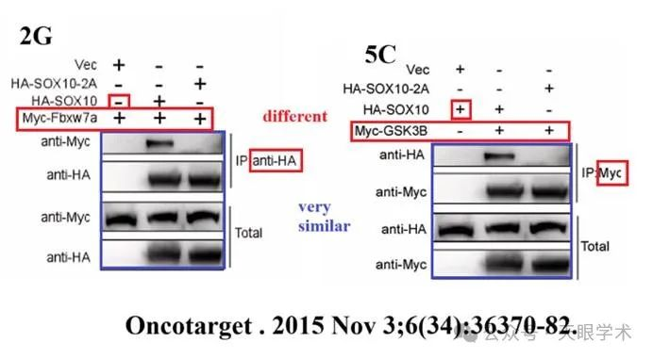

衔接：

https://pubmed.ncbi.nlm.nih.gov/26461473/

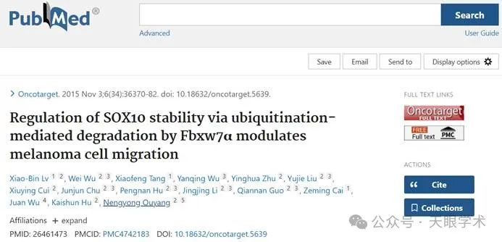

作者简介：

欧阳能勇 ，女，副主任技师，现任职于中山大学附属孙逸仙纪念医院妇产科生殖中心培养室，1990年毕业于赣南医学院妇产科专业，从事妇产科临床工作十余年，曾于美国哈佛大学医学院微生物教研室学习DNA序列测定技术，2006年始从事辅助生殖技术，熟练操作卵子的拾取，精卵受精，去颗粒细胞，胚胎的冷冻解冻，精子的优化处理，卵子冷冻解冻，精子冷冻解冻，胚胎辅助孵化，单精子卵泡浆内注射，胚胎活检等辅助生殖技术，深入掌握微量精子冷冻解冻技术，受精率和临床妊娠率处于国内领先水平，曾主持省医学科研课题，发表论文数篇，现任广东省保健协会生殖健康分会副主任委员，省医学会生殖医学分会辅助生殖实验室学组秘书，省基层医师协会细胞分子专委会委员。

评论衔接：

https://pubpeer.com/publications/63E224ED481A1F1EF473EF885AEF68#0

免责声明：

本报道中的信息均来源于学术网站及已公开资料，我们对其准确性及完整性不做任何保证。如果有任何纰漏或不实之处，请通过QQ 642007239与我们联系。